MA TRẬN ĐỀ KIỂM TRA, ĐÁNH GIÁ CUỐI HỌC KÌ II – MÔN: TOÁN KHỐI 9
NĂM HỌC: 2021 – 2022 (THỜI GIAN LÀM BÀI: 90 PHÚT)
ĐỀ 1
TT | Nội dung kiến thức | Đơn vị kiến thức | Mức độ nhận thức |  |  |  |  |  |  |  | Tổng |  | % tổng  điểm
TT | Nội dung kiến thức | Đơn vị kiến thức | Nhận biết |  | Thông hiểu |  | Vận dụng |  | Vận dụng cao |  | Số CH | Thời gian (Phút)
TT | Nội dung kiến thức | Đơn vị kiến thức | Số CH | Thời gian  (Phút) | Số CH | Thời gian  (Phút) | Số CH | Thời gian  (Phút) | Số CH | Thời gian  (Phút) | TL | Thời gian (Phút)
1 | Giải phương trình, hệ phương trình | Giải phương trình trùng phương. | 1 | 5 |  |  |  |  |  |  | 1 | 5 | 7,5
1 | Giải phương trình, hệ phương trình | Giải hệ phương trình. | 1 | 5 |  |  |  |  |  |  | 1 | 5 | 7,5
2 | Đồ thị hàm số | Vẽ đồ thị. | 1 | 8 |  |  |  |  |  |  | 1 | 8 | 10
2 | Đồ thị hàm số | Tìm tọa độ giao điểm. | 1 | 5 |  |  |  |  |  |  | 1 | 5 | 5
3 | Hệ thức Vi – ét và ứng dụng | Hệ thức Vi – ét và ứng dụng. |  |  | 1 | 7 |  |  |  |  | 1 | 7 | 10
4 | Toán thực tế | Giải bài toán bằng cách lập phương trình. |  |  | 1 | 8 |  |  |  |  | 1 | 8 | 10
5 | Toán thực tế | Tích hợp Hóa học. |  |  | 1 | 7 |  |  |  |  | 1 | 7 | 5
6 | Toán thực tế | Giải bài toán bằng cách lập phương trình. |  |  |  |  | 1 | 8 |  |  | 1 | 8 | 10
7 | Toán thực tế | Hình học không gian. |  |  | 1 | 7 |  |  |  |  | 1 | 7 | 5
8 | Hình học | Chứng minh tứ giác nội tiếp, vuông góc, đẳng thức tích, song song. |  |  | 1 | 10 | 1 | 10 | 1 | 10 | 3 | 30 | 30
Tổng |  |  | 4 | 23 | 5 | 39 | 2 | 18 | 1 | 10 | 12 | 90 | 100
Tỉ lệ (%) |  |  | 30% |  | 40% |  | 20% |  | 10%
Tổng điểm |  |  | 7,0 |  |  |  | 3,0

HẾT

BẢNG ĐẶC TẢ MA TRẬN ĐỀ KIỂM TRA, ĐÁNH GIÁ CUỐI HỌC KÌ II – MÔN: TOÁN KHỐI 9
NĂM HỌC: (THỜI GIAN LÀM BÀI: 90 PHÚT)
ĐỀ 1
TT | Nội dung kiến thức | Đơn vị  kiến thức | Mức độ kiến thức, kĩ năng  cần kiểm tra, đánh giá | Số câu hỏi theo mức độ nhận thức
 |  |  |  | Nhận biết | Thông hiểu | Vận dụng | Vận dụng cao
1 | Giải phương trình, hệ phương trình | Giải phương trình trùng phương. | Nhận biết:  - Nhận biết được dạng phương trình trùng phương. | 1
1 | Giải phương trình, hệ phương trình | Giải hệ phương trình. | Nhận biết:  - Nhận biết được hệ phương trình bậc nhất hai ẩn. | 1
2 | Đồ thị hàm số | Vẽ đồ thị. | Nhận biết:  - Nhận biết cách chọn giá trị và vị trí của Parabol. | 1
2 | Đồ thị hàm số | Tìm tọa độ giao điểm. | Nhận biết:  - Biết được cách tìm tọa độ giao điểm thông qua phương trình hoành độ giao điểm. | 1
3 | Hệ thức Vi – ét và ứng dụng | Hệ thức Vi – ét và ứng dụng. | Thông hiểu:  - Hiểu được cách chứng minh phương trình có nghiệm.  - Hiểu cách sử dụng hệ thức Vi – ét trong cách tính giá trị của biểu thức. |  | 1
4 | Toán thực tế | Giải bài toán bằng cách lập phương trình. | Thông hiểu:  - Hiểu và phân tích được đề bài để giải quyết bài toán thông qua hệ phương trình. |  | 1
5 | Toán thực tế | Tích hợp Hóa học. | Thông hiểu:  - Hiểu cách sử dụng công thức để giải quyết bài toán. |  | 1
6 | Toán thực tế | Giải bài toán bằng cách lập phương trình. | Vận dụng:  - Vận dụng cách sử dụng tỉ lệ phần trăm giảm giá, lập được hệ phương trình. |  |  | 1
7 | Hình không gian | Hình trụ. | Thông hiểu:  - Hiểu được công thức thể tích hình trụ để tính toán. |  | 1
7 | Hình học | Chứng minh tứ giác nội tiếp, vuông góc, đẳng thức tích, thẳng hàng. | Thông hiểu:  - Hiểu các dấu hiệu nhận biết để chứng minh tứ giác nội tiếp.  - Hiểu các kiến thức về chứng minh vuông góc.  Vận dụng:  - Vận dụng chứng minh tam giác đồng dạng để chứng minh đẳng thức tích.  Vận dụng cao:  - Vận dụng phối hợp các kiến thức để chứng minh song song. |  | 1 | 1 | 1
Tổng |  |  |  | 4 | 5 | 2 | 1
 |  |  | HẾT

ĐỀ KIỂM TRA, ĐÁNH GIÁ CUỐI HỌC KÌ II - NĂM HỌC:
Môn: Toán - Khối: 9
Thời gian làm bài: 90 phút
(không tính thời gian phát đề)
ĐỀ CHÍNH THỨC
ĐỀ 1
Bài 1. (1,5 điểm) Giải phương trình và hệ phương trình:
a) 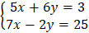 b) 2x⁴ – 9x² – 5 = 0
Bài 2. (1,5 điểm) Cho Parabol (P): $y=−\frac{1}{2}x^{2}$(P) và đường thẳng (d):$y=x−4$
a) Vẽ (P) và (d) trên cùng một hệ trục tọa độ.
b) Tìm tọa độ các giao điểm của (P) và (d) bằng phép tính.
Bài 3. (1 điểm) Cho phương trình . Gọi x₁, x₂ là hai nghiệm của phương trình (nếu có). Không giải phương trình, hãy tính: $A=\frac{{\text{2x}}_{1}}{x_{2}}+\frac{2x_{2}}{x_{1}}$

Bài 4. (1 điểm) Đi xe đạp trong 1 phút tiêu hao 10 calo, đi bộ 1 phút tiêu hao 5 calo (Hình 1). Em hãy tính xem nếu cần tiêu hao 375 calo trong thời gian 45 phút thì bạn An sẽ đi bộ và đi xe đạp trong thời gian bao lâu cho mỗi hoạt động? | 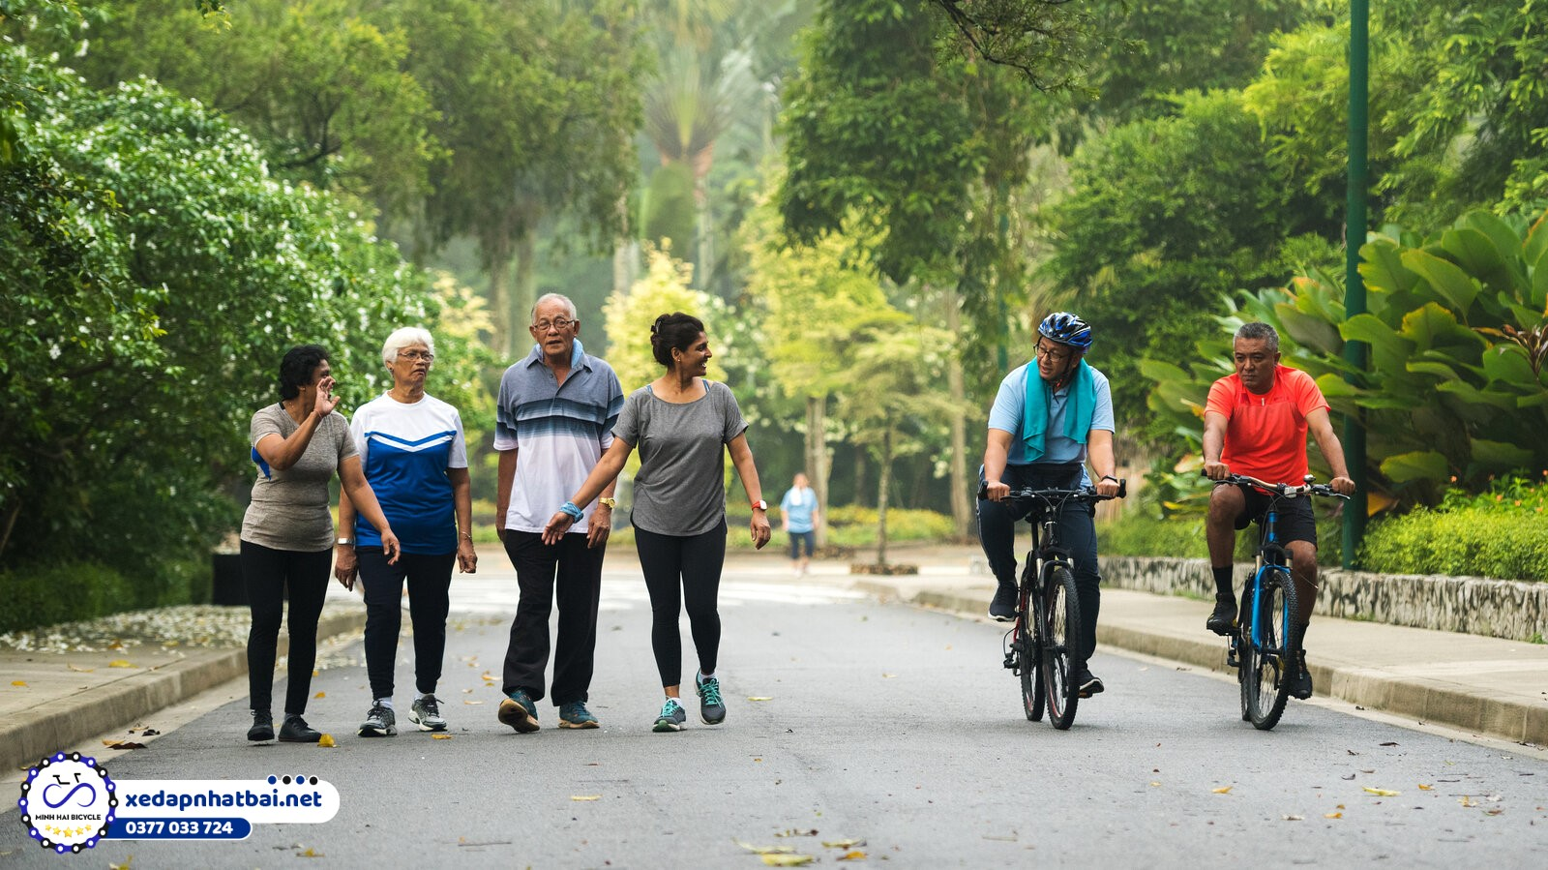  Hình 1
Bài 5. (0,5 điểm) Biết rằng 200 gam một dung dịch chứa 50 gam muối (Hình 2). Hỏi phải pha thêm bao nhiêu gam nước vào dung dịch đó để được một dung dịch chứa 20% muối? | 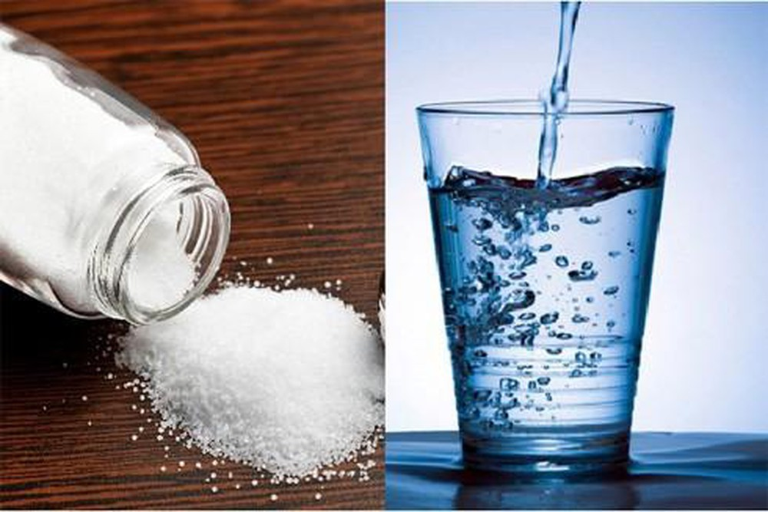  Hình 2
Bài 6. (1 điểm) Chú Hùng đến cửa hàng Điện Máy Xanh mua 1 máy sấy tóc, 1 bàn ủi theo giá niêm yết thì hết 350 000 đồng (Hình 3). Nhưng gặp đợt khuyến mãi, máy sấy tóc giảm 10%, bàn ủi giảm 20% nên chú chỉ phải trả 300 000 đồng. Hỏi giá tiền của máy sấy tóc, bàn ủi ban đầu bằng bao nhiêu? | 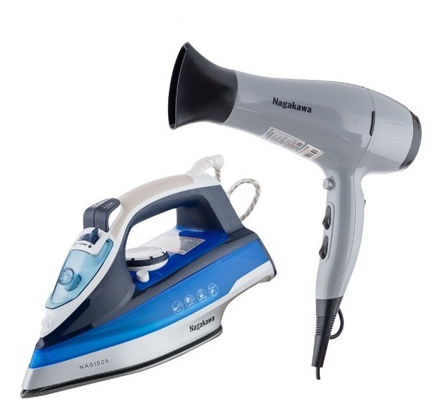  Hình 3

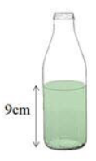
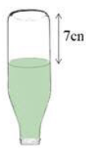
Bài 7. (0,5 điểm) Có một chai đựng nước suối như trong Hình 4. Bạn An đo đường kính của đáy chai bằng 6 cm, đo chiều cao của phần nước trong chai được 9 cm rồi lật ngược chai và đo chiều cao của phần hình trụ không chứa nước được 7 cm.
a) Tính thể tích lượng nước trong chai?
b) Tính thể tích chai?
Cho biết công thức thể tích hình trụ như sau:
Lấy
Hình 4
Bài 8. (3 điểm) Cho ΔABC nhọn (AB < AC) nội tiếp đường tròn (O), các đường cao BE và CF cắt nhau tại H.
- Chứng minh tứ giác AEHF là tứ giác nội tiếp và AH BC.
- Hai đường thẳng EF và BC cắt nhau tại I. Chứng minh: IB.IC = IE.IF
- Vẽ tiếp tuyến ID với (O) (D là tiếp điểm, D thuộc cung nhỏ BC); DE, DF cắt đường tròn (O) tại M và N. Chứng minh NM // EF.
HẾT.
Họ và tên học sinh:………………………………… SBD:………………………….

ĐÁP ÁN ĐỀ KIỂM TRA, ĐÁNH GIÁ CUỐI HỌC KÌ II, NĂM HỌC 2021 – 2022
MÔN: TOÁN – KHỐI 9
ĐỀ 1
Bài | Nội dung | Biểu  Điểm
1 | a) $⇔\begin{aligned}\left\{5x+6y=3 | \right.\end{aligned}$ Kết luận | 0,25x3
1 | b) 2x⁴ – 9x² – 5 = 0, Đặt t = x² 0.  Phương trình đã cho có dạng: 2t² – 9t – 5 = 0  = 121 > 0  PT có 2 nghiệm t = 5 (nhận) , t = $\frac{−1}{2}$ < 0 (loại)  * t = 5 <=> x² = 5 x = $±\sqrt{5}$.  Kết luận | 0,25  0,25  0,25
2 | a) Bảng giá trị của (P), (d).  Vẽ (P), (d). | 0,5  0,5
2 | b) Pt hoành độ giao điểm: $−\frac{1}{2}x^{2}=x−4$  $$x_{1}=2,x_{2}=−4$$  => y = - 2; y = - 8  => tđgđ (2;–2), (–4; –8) | 0,25  0,25
3 | $$Δ=\text{84}0$$  => Phương trình có 2 nghiệm phân biệt  Theo Vi-et ta có:  S = x₁ + x₂ = 2; P = x₁.x₂ = $\frac{−4}{3}$  $$A=\frac{{\text{2x}}_{1}}{x_{2}}+\frac{2x_{2}}{x_{1}}=\frac{2x_{1}^{2}+2x_{2}^{2}}{x_{1}\text{.}x_{2}}=\frac{2\left[{\left(x_{1}+x_{2}\right)}^{2}−2x_{1}x_{2}\right]}{x_{1}x_{2}}=\frac{2\left[2^{2}−2\text{.}\frac{−4}{3}\right]}{\frac{−4}{3}}=−\text{10}$$ | 0,25  0,25  0,25x2
4 | Gọi thời gian đi xe đạp là x (phút)  thời gian đi bộ là y (phút)  Điều kiện: x, y > 0  Bạn An đi xe đạp và đi bộ trong 45 phút => x + y = 45  Cần tiêu hao 375 calo cho cả 2 hoạt động => 10x + 5y = 375  => hệ pt $\left\{\begin{matrix}x+y=\text{45} \\ \text{10}x+5y=\text{375}\end{matrix}⇔\left\{\begin{matrix}x=\text{30} \\ y=\text{15}\end{matrix}\right.\right.$(Nhận)  Kết luận. | 0,25  0,25  0,25  0,25
5 | Khối lượng dung dịch 20%: 50 : 20% = 250 (g)  Khối lượng nước thêm vào: 250 – 200 = 50 (g) | 0,25  0,25
6 | Gọi giá tiền máy sấy tóc ban đầu là x (đồng)  giá tiền bàn ủi ban đầu là y (đồng)  Điều kiện: x, y > 0  Ban đầu chú Hùng phải trả tổng cộng 350000 đồng => x + y = 350000  Máy sấy tóc giảm 10%, bàn ủi giảm 20% nên chú chỉ phải trả 300000 đồng => 90%x + 80%y = 300000  => hệ pt $\left\{\begin{matrix}x+y=\text{350000} \\ \text{90}\%x+\text{80}\%y=\text{300000}\end{matrix}⇔\left\{\begin{matrix}x=\text{200000} \\ y=\text{150000}\end{matrix}\right.\right.$ (Nhận)  Kết luận. | 0,25  0,25  0,25  0,25
7 | Bán kính đáy chai nước: R = 6 : 2= 3 (cm)  - Thể tích nước trong chai  3,14.3².9 $\text{254,34}$ (cm³)  - Thể tích chai  3,14.3².9 + 3,14.3².7$\text{452,16}$ (cm³) | 0,25  0,25
8 | 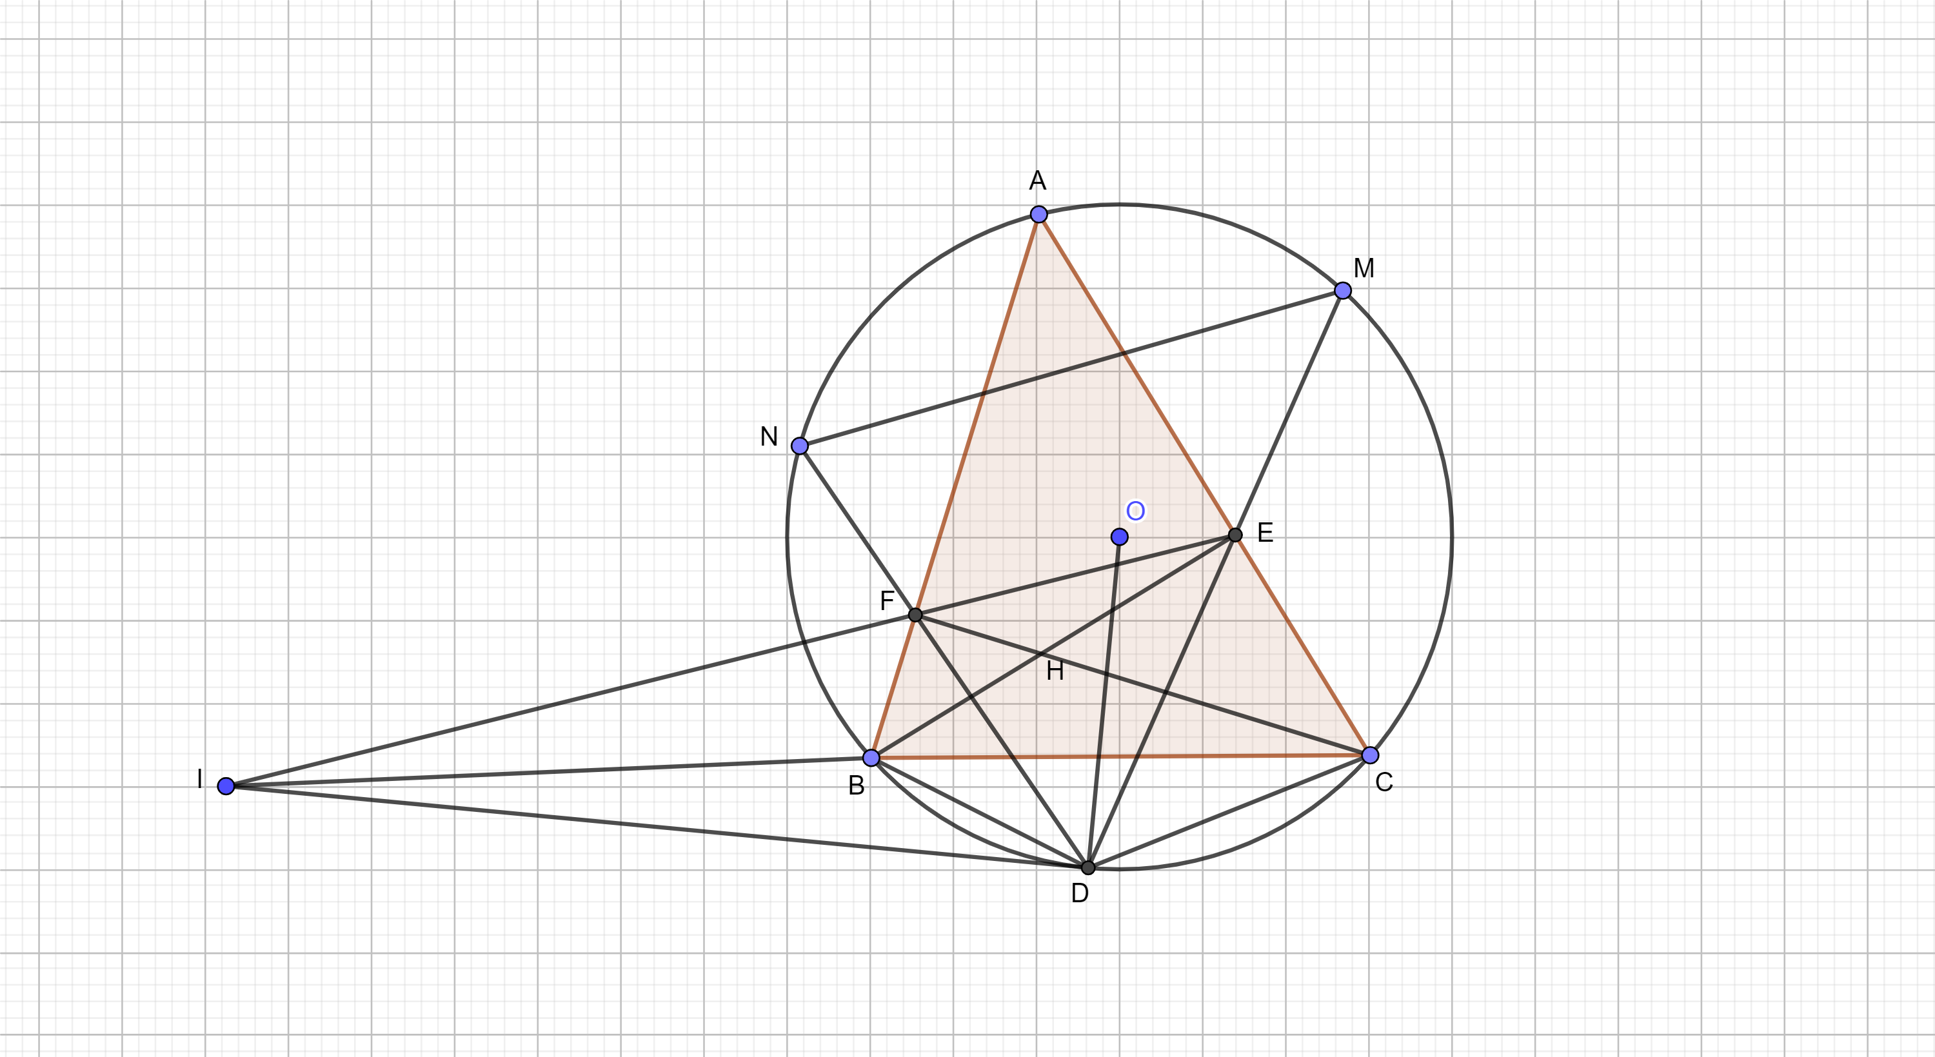
8 | a) * Xét tg AEHF có:  $A\hat{E}H$= 90º (đc BE), $A\hat{F}H$= 90º (đc CF)  $⇒$$A\hat{E}H$ + $A\hat{F}H$ = 180º  $⇒$ AEHF là tgnt (tổng 2 góc đd bằng 180º)  * Ta có:  BE, CF là hai đường cao của $Δ$ABC  BE, CF cắt nhau tại H  =>H là trực tâm của $Δ$ABC  =>AH là đường cao thứ 3 của $Δ$ABC  => AH BC. | 0,25  0,25  0,25  0,25
8 | b) Xét tg BFEC có:  $B\hat{E}C$= 90º (đc BE), $B\hat{F}C$= 90º (đc CF)  $⇒$$B\hat{E}C$ = $B\hat{F}C$ = 90º  $⇒$ BFEC là tgnt (E,F cùng nhìn BC dưới 1 góc vuông)  Xét $Δ$IBF và $Δ$IEC có:  $\hat{I}$ chung  $I\hat{B}F$=$I\hat{E}C$ (góc ngoài bằng góc đối trong)  $⇒$$Δ$IBF $Δ$IEC (g-g)  $$⇒\text{.}\text{.}\text{.}⇒\text{IB}\text{.}\text{IC}=\text{IE}\text{.}\text{IF}$$ | 0,25  0,25  0,25  0,25
8 | c) Chứng minh các cụm ý:  + ID² = IB.IC.  + $Δ$IDF $Δ$IED.  + MN // EF.  (HS có thể chứng minh cách khác) | 0,25  0,25x2  0,25

HẾT.

ĐÁP ÁN ĐỀ KIỂM TRA, ĐÁNH GIÁ CUỐI HỌC KÌ II, NĂM HỌC 2021 – 2022
MÔN: TOÁN – KHỐI 9
(Dành cho học sinh hòa nhập)
ĐỀ 1
Bài | Nội dung | Biểu  Điểm
1 | a) $⇔\begin{aligned}\left\{5x+6y=3 | \right.\end{aligned}$ Kết luận | 0,25x3
1 | b) 2x⁴ – 9x² – 5 = 0, Đặt t = x² 0.  Phương trình đã cho có dạng: 2t² – 9t – 5 = 0  = 121 > 0  PT có 2 nghiệm t = 5 (nhận) , t = $\frac{−1}{2}$ < 0 (loại)  * t = 5 <=> x² = 5 x = $±\sqrt{5}$.  Kết luận | 0,25  0,5  0,25
2 | a) Bảng giá trị của (P), (d).  Vẽ (P), (d). | 0,5  0,5
2 | b) Pt hoành độ giao điểm: $−\frac{1}{2}x^{2}=x−4$  $$x_{1}=2,x_{2}=−4$$  => tđgđ (2;–2), (–4; –8) | 0,25  0,25  0,25
3 | $$Δ=\text{84}0$$  => Phương trình có 2 nghiệm phân biệt  Theo Vi-et ta có:  S = x₁ + x₂ = 2; P = x₁.x₂ = $\frac{−4}{3}$  $$A=\frac{{\text{2x}}_{1}}{x_{2}}+\frac{2x_{2}}{x_{1}}=\frac{2x_{1}^{2}+2x_{2}^{2}}{x_{1}\text{.}x_{2}}=\frac{2\left[{\left(x_{1}+x_{2}\right)}^{2}−2x_{1}x_{2}\right]}{x_{1}x_{2}}=\frac{2\left[2^{2}−2\text{.}\frac{−4}{3}\right]}{\frac{−4}{3}}=−\text{10}$$ | 0,25  0,5  0,25x2
4 | Gọi thời gian đi xe đạp là x (phút)  thời gian đi bộ là y (phút)  Điều kiện: x, y > 0  Bạn An đi bộ trong 45 phút => x + y = 45  Cần tiêu hao 375 calo cho cả 2 hoạt động => 10x + 5y = 375  => hệ pt $\left\{\begin{matrix}x+y=\text{45} \\ \text{10}x+5y=\text{375}\end{matrix}⇔\left\{\begin{matrix}x=\text{30} \\ y=\text{15}\end{matrix}\right.\right.$(Nhận)  Kết luận. | 0,25  0,25  0,25  0,25
5 | Khối lượng dung dịch 20%: 50 : 20% = 250 (g)  Khối lượng nước thêm vào: 250 – 200 = 50 (g) | 0,25  0,25
6 | Gọi giá tiền máy sấy tóc ban đầu là x (đồng)  giá tiền bàn ủi là y (đồng)  Điều kiện: x, y > 0  Ban đầu chú Hùng phải trả tổng cộng 350000 đồng => x + y = 350000  Máy sấy tóc giảm 10%, bàn ủi giảm 20% nên chú chỉ phải trả 300000 đồng => 90%x + 80%y = 300000  => hệ pt $\left\{\begin{matrix}x+y=\text{350000} \\ \text{90}\%x+\text{80}\%y=\text{300000}\end{matrix}⇔\left\{\begin{matrix}x=\text{200000} \\ y=\text{150000}\end{matrix}\right.\right.$ (Nhận)  Kết luận. | 0,25  0,25  0,25  0,25
7 | Bán kính đáy chai nước: R = 6 : 2= 3 (cm)  - Thể tích nước trong chai  3,14.3².9 $\text{254,34}$ (cm³)  - Thể tích chai  3,14.3².9 + 3,14.3².7$\text{452,16}$ (cm³) | 0,25  0,25
8
8 | a) * Xét tg AEHF có:  $A\hat{E}H$= 90º (đc BE), $A\hat{F}H$= 90º (đc CF)  $⇒$$A\hat{E}H$ + $A\hat{F}H$ = 180º  $⇒$ AEHF là tgnt (tổng 2 góc đd bằng 180º)  * Ta có:  BE, CF là hai đường cao của $Δ$ABC  BE, CF cắt nhau tại H  =>H là trực tâm của $Δ$ABC  =>Ah là đường cao thứ 3 của $Δ$ABC  => AH BC. | 0,5  0,25  0,25  0,25
8 | b) Xét tg BFEC có:  $B\hat{E}C$= 90º (đc BE), $B\hat{F}C$= 90º (đc CF)  $⇒$$B\hat{E}C$ = $B\hat{F}C$ = 90º  $⇒$ BFEC là tgnt (E,F cùng nhìn BC dưới 1 góc vuông)  Xét $Δ$IBF và $Δ$IEC có:  $\hat{I}$ chung  $I\hat{B}F$=$I\hat{E}C$ (góc ngoài bằng góc đối trong)  $⇒$$Δ$IBF $Δ$IEC (g-g)  $$⇒\text{.}\text{.}\text{.}⇒\text{IB}\text{.}\text{IC}=\text{IE}\text{.}\text{IF}$$ | 0,25  0,25  0,25  0,25
8 | c)
HẾT.

SẢN PHẨM CỦA CỘNG ĐÔNG GV TOÁN VN
LIỆN HỆ: 0386536670
GROUP FB: https://www.facebook.com/groups/316695390526053/
 | 

CHỈ CHIA SẺ VÀ HỖ TRỢ THẦY CÔ TRÊN FB NHƯ TRÊN , ZALO DUY NHẤT.
Mọi hành vi kêu gọi mua bản quyền, mua chung, góp quỹ vào các group zalo đều là lừa đảo và chia sẻ trái phép sản phẩm của nhóm.



